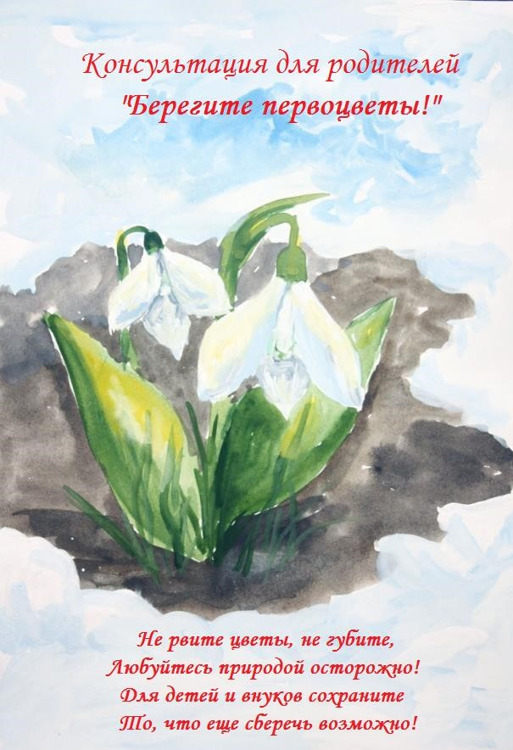

Консультация для родителей по охране первоцветов

Не многие знают, что подснежники, пролески, ландыши и многие другие первоцветы стали сегодня редкими, то есть находятся под угрозой исчезновения и подлежат особой охране в мировом масштабе. Из- за катастрофического снижения запасов первоцветов все они стали «краснокнижными», т.е. занесены в "Красную книгу".
Красной она называется потому, что красный цвет - сигнал опасности. Причина уменьшения численности раннецветущих растений в том, что из-за своей удивительной красоты, они в больших количествах срываются для букетов. Стоит ли губить красоту растения из-за нескольких дней? Ведь, сорвав цветок, который необходим растению для накопления запаса питательных веществ, мы обрекаем его на гибель. Ошибочно думать, что если растение срывается без корня, то оно останется жить.
Берегите первоцветы!!!

Зима передала весне бразды правления.  Весна, неся с собою теплоту,  Всё стала пробуждать от зимнего забвения.  Вселяя в сердцах людей доброту.  И первыми, ручьи пустила, Чтоб их хрустальный звон, Всех, всех оповестил кругом:  «ВЕСНА взошла на трон!»  И лишь едва снежок сойдёт,  В проталинах появятся  Нежные примулы, подснежников букеты,  Хрупкие пролески – всё это  ПЕРВОЦВЕТЫ!  Они красавицы весны подарок. Короток жизни путь такой невинной красоты,  Но в наших душах неизгладимый отпечаток,  Останется добра и чистоты. | А люди рвут их, просто так  Чтоб радовали глаз,  И украшают подоконник у окна. Из разноцветных ваз.  Но время пройдёт, цветы постоят и завянут,  Закончится их короткой жизни покой.  На место этих другие поставят,  А старые, выкинут недрогнувшей рукой.  Они могли бы ещё долго цвести,  Расти на лоне природы,  И радовать нас своею красотой. Давая новые всходы.  Берегите цветы, не губите!  Творенье природы не рвите!  Заботясь о своей Земле, мы продлеваем её век.  Береги первоцветы – если ты ЧЕЛОВЕК!

Что ещё так поднимет настроение, как первые весенние цветы, пробивающиеся сквозь замерзшую на проталинках, а некоторые и вовсе зацветающие прямо посреди снежного поля? А много ли вы знаете названий цветов-первоцветов, или ваши познания ограничиваются одними лишь подснежниками – бесспорно, красивыми, но далеко не единственными?

В народе принято называть подснежниками все весенние цветы первоцветы, которые цветут, когда еще не растаял снег.
Первые после снега цветы очень неприхотливы, обладают высокой морозоустойчивостью.

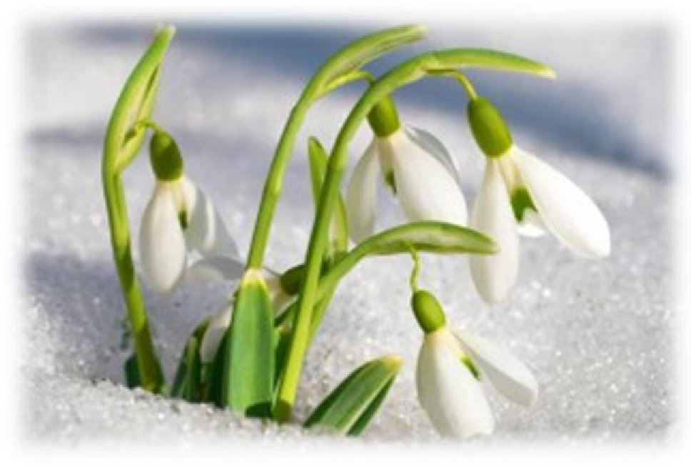
Подснежники – это первые цветы в снегу.
Название этих первых весенних цветов известно всем с детства – достаточно вспомнить сказку «12 месяцев». В природе встречается 18 видов подснежников, произрастающих в Евразии на лугах, лесных опушках, в широколиственных лесах, на влажных каменистых склонах.

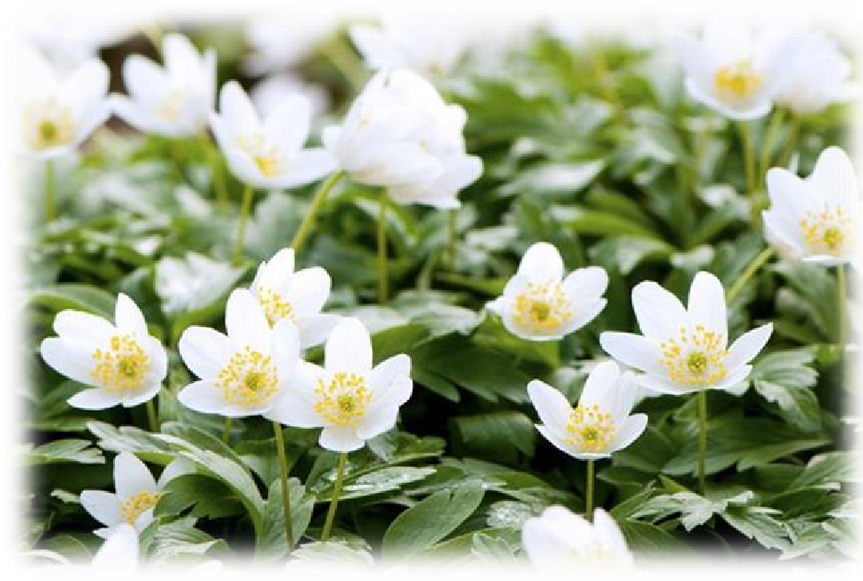

Ветреница (другое название Анемона) — ещё один из первоцветов, встречается чаще всего в Европейской части России, в Сибири, на Кавказе и Дальнем Востоке. Развиваться будущий цветок начинает ещё зимой, когда находится под слоем снега.

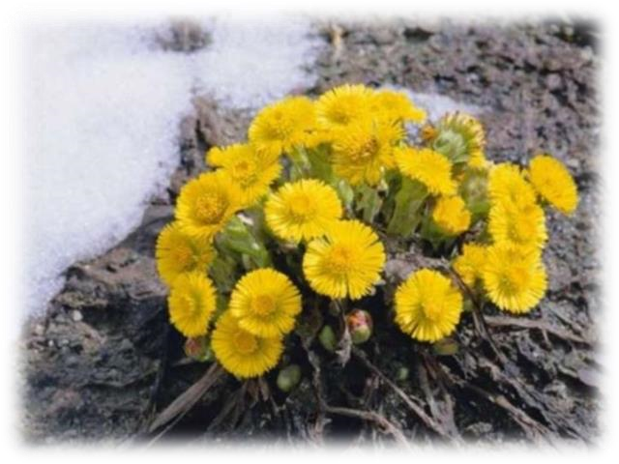

Следующий первый весенний цветок, о котором хочется упомянуть, мать-и-мачеха. Своё название цветок получил из-за различий поверхности листа. С одной стороны лист мягкий и пушистый (мать), а с другой – жёсткий (мачеха). Цветёт обычно в апреле-мае.

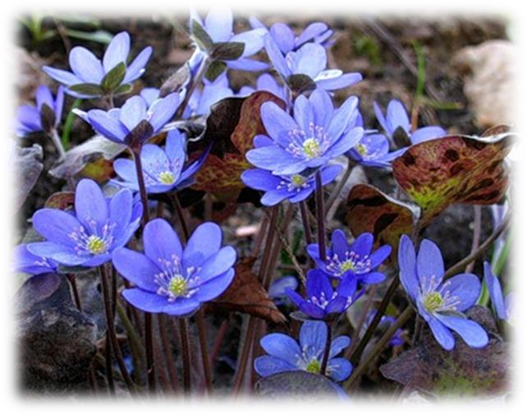
Печёночница – ярко синий цветок, растёт по берегам рек и озёр, на склонах, опушках леса. Зацветает в середине апреля, почти одновременно с мать-и-мачехой. На земле еще может местами оставаться снег. Разросшиеся куртины цветущего первоцвета с нежно-голубыми и синими цветками смотрятся красивыми коврами. Не пропустите это сказочное зрелище.

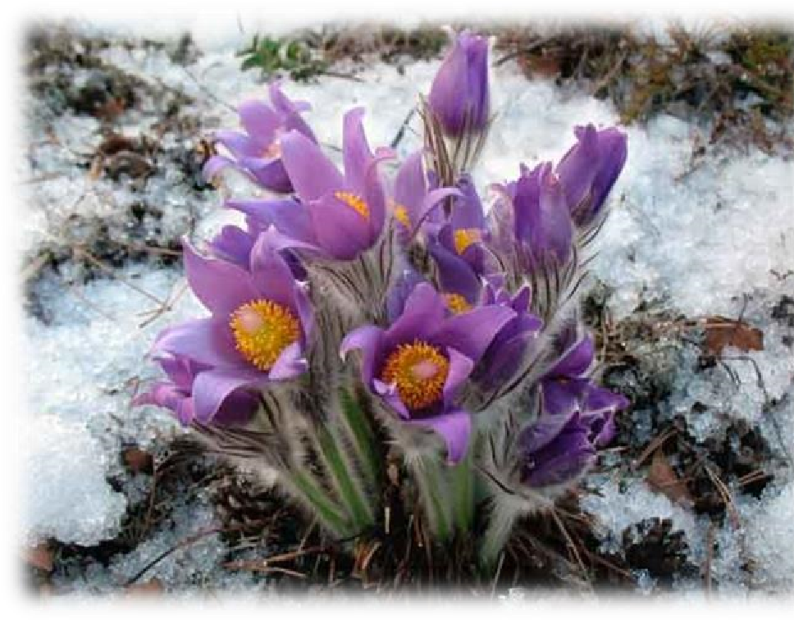
Сон трава – второе название прострел, цветёт в начале апреля. Цветки у сон-травы крупные, густо опушённые серебристыми волосками. Фиолетовые лепестки образуют поникающий колокольчик, внутри которого золотом отливают собравшиеся в тесный кружок тычинки. Когда наступают тёплые дни, цветок снимает пушистую «шубку»:
волоски на лепестках и стебельках опадают.

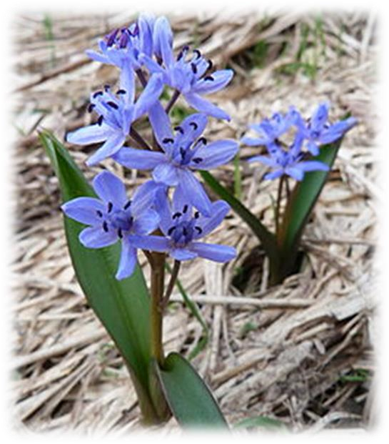

Пролеска. Ярко-синие
колокольчатые цветки собраны по 4—6 штук в слегка пониклой кисти. Растения, как правило, цветут весной (из-за чего их иногда ошибочно называют «подснежниками» или «голубыми подснежниками»).

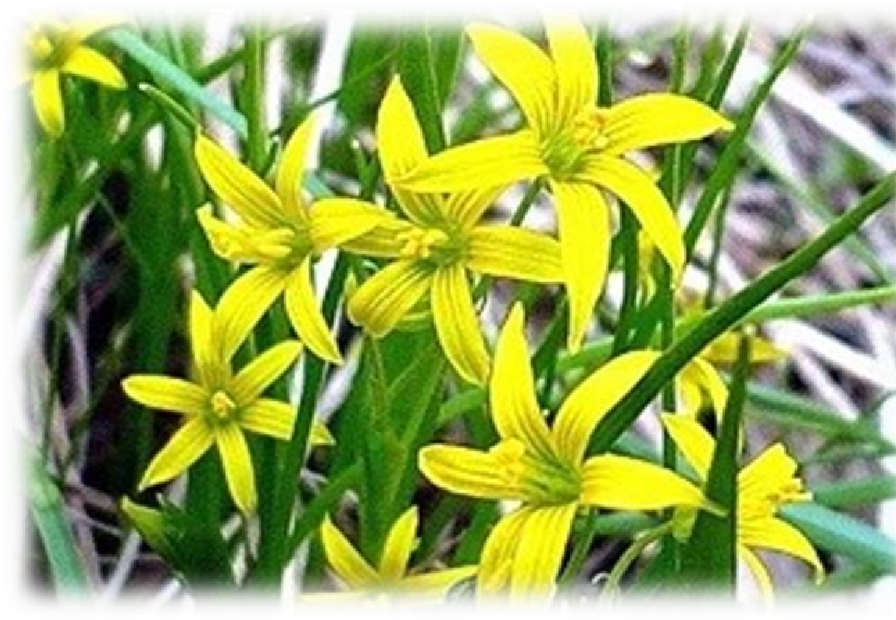
Гусиный лук – цветёт в конце марта – в начале апреля. Их желтые звездчатые цветки покрывают весной горные луга, щебнистые склоны и трещины скал, встречаются в степи, иногда на засоленной почве и на известняках, отдельными куртинами в лиственных лесах.

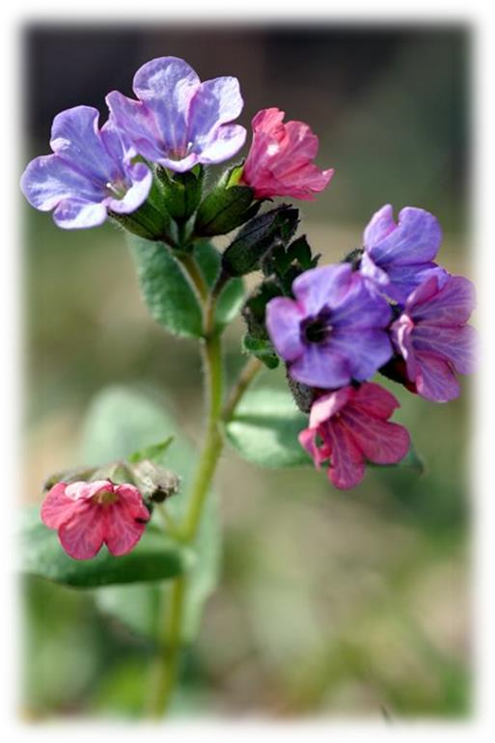
Медуница. Не успел еще сойти снег, а в наших лесах уже цветет розовыми и синими цветками медуница.
Стебель покрыт мягким железистым пушком из волосков. Листья бархатистые, с густым и мягким опушением. Цветки поникающие, в многоцветковых кистях, на верхушке стебля собраны в щиток, фиолетово-синие, до распускания розовые. Цветет в апреле—мае.

Ведь если ты сорвешь эти цветы, То больше не увидишь красоты -
В букете будут все цветы мертвы!

